Математическая олимпиада школьников
имени Г.П. Кукина
29.01.2023 6 класс
г. Омск

ДОВЫВОД
1. Впишите вместо звёздочек пять различных цифр, отличных от единицы, чтобы равенство было верным:
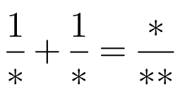 (Пахомова К.Н.)
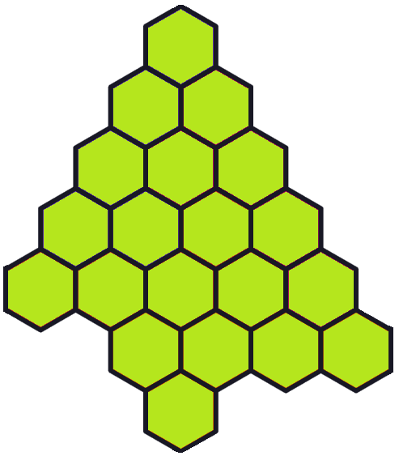
2. Мастер делает таблички с буквами. Одинаковые буквы он вырезает за одинаковое время, разные — возможно, за разное. Вывеску ТИР мастер выполняет за 16 минут, а вывеску БАР АРБИТР в 4 раза дольше. За сколько минут мастер выполнит вывеску ТИР ЛАБИРИНТ, если вывеска БАР ТРИ БЛИНА была готова за 1 час 12 минут? (Пахомова К.Н.)
3. Разрежьте “елочку” на 4 равные фигуры по линиям сетки. Фигуры считаются равными, если их можно совместить наложением. (Пахомова К.Н.)
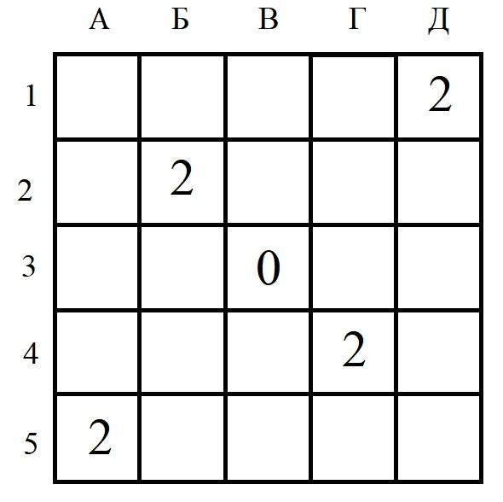
4. Требуется поставить в некоторые клетки ладей так, чтобы ладьи не били друг друга и отмеченные клетки било ровно столько ладей, сколько показано на рисунке. Какое количество ладей справится с задачей? Приведите все возможные варианты и докажите, что других нет. (Кукина Е.Г.)
5. На острове живет 2023 человека - рыцари и лжецы. В канун нового года жители выстраиваются в круг. Первый должен сказать «справа от меня рыцарь», второй – «справа от меня лжец», третий – «справа от меня рыцарь», четвертый – «справа от меня лжец» и т.д. по циклу пока круг не замкнется. Зацветет ли лотос? (Круглова И.А.)
6. Гриша отметил 4 удачных дня в феврале. Складывая отмеченные числа, он заметил, что сумма двух кратных пяти на 5 больше суммы двух не кратных пяти, а сумма двух кратных трём на 3 больше суммы двух не кратных трём. Докажите, что ровно одно отмеченное число не кратно ни 3, ни 5 и найдите это число. (Шаповалов А.В.)
Математическая олимпиада школьников
имени Г.П. Кукина
29.01.2023 6 класс
г. Омск
Математическая олимпиада ОмГУ носит имя профессора Г.П. Кукина, создателя системы городских математических олимпиад.
ВЫВОД

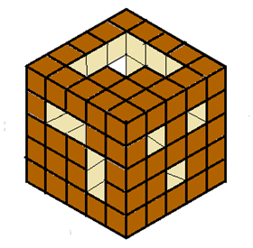
7. В деревянном кубике размером 5×5×5 проделали сквозные отверстия, параллельные его ребрам (они показаны на рисунках). Сколько весит полученное изделие, если исходный куб весил 1 кг? (Пахомова К.Н.)
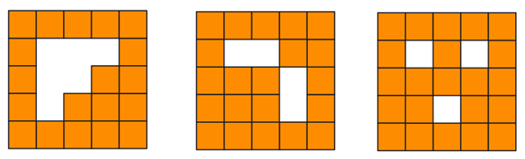
Вид сверху Вид спереди Вид справа

8. В пятиугольнике провели все диагонали, кроме одной, и в каждую вершину положили записку: "От этой вершины ровно три отрезка ведут к неверным запискам". А сколько оказалось верных записок? (Усов С.В.)

9. Можно ли шесть чисел из 1, 2, …, 12 покрасить в синий цвет, а шесть - в красный так, чтобы сумма красных делилась на каждое синее? (Шаповалов А.В.)

10. Три фабрики – Apple, Samsung и Xiaomi – производили смартфоны, работая без выходных. Каждый следующий день января Samsung производил на 1 смартфон больше, чем Apple в предыдущий день, Xiaomi – на 2 смартфона больше, чем Samsung в предыдущий день, а Apple – на 3 смартфона больше, чем Xiaomi в предыдущий день. 17 января на всех фабриках случилась забастовка: в этот день смартфоны не производились. В последующие дни производство вернулось к исходной схеме. Всего за январь на каждой из фабрик было произведено по 1010 смартфонов. Сколько смартфонов произвела каждая фабрика 1 января? (Усов С.В.)
http://www.ashap.info/Turniry/Kukin/index.html

